IMI HEIMEIER neo Starter Set 1, kabelgebunden 1x UH6 Klemmleiste, 4x Neo Stat V2 Raumthermostat

IMI Hydronic Engineering Deutschland

Eigenschaften

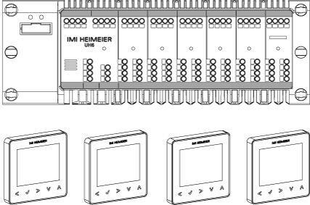

GTIN:

5902276822377

HAN:

36300000011